1 Δεκεμβρίου, 2022

Δελτίο Τύπου

ΑΠΟΤΕΛΕΣΜΑΤΑ ΕΡΕΥΝΑΣ ΧΡΗΣΗΣ ΤΕΧΝΟΛΟΓΙΩΝ ΠΛΗΡΟΦΟΡΙΚΗΣ ΚΑΙ ΕΠΙΚΟΙΝΩΝΙΩΝ (Τπε) ΚΑΙ ΗΛΕΚΤΡΟΝΙΚΟΥ ΕΜΠΟΡΙΟΥ ΣΤΙΣ ΕΠΙΧΕΙΡΗΣΕΙΣ 2022

Εξ’ αποστάσεως εργασία- εξ’ αποστάσεως πρόσβαση, φορητές συσκευές και συσκέψεις μέσω Διαδικτύου

Κατά το 2022, το 81,4% όλων των επιχειρήσεων παρέχουν εξ’ αποστάσεως πρόσβαση στο σύστημα ηλεκτρονικού ταχυδρομείου της επιχείρησης, το 68,7% πρόσβαση στα έγγραφα της επιχείρησης, συμπεριλαμβανομένων υπολογιστικών φύλλων, παρουσιάσεων ή άλλων αρχείων και το 64,8% πρόσβαση στις επιχειρηματικές εφαρμογές της επιχείρησης ή λογισμικό που χρησιμοποιείται από την επιχείρηση (π.χ. πρόσβαση σε λογιστήριο, πωλήσεις, παραγγελίες, CRM) (Διάγραμμα 1).
Με τον όρο εξ’ αποστάσεως πρόσβαση, αναφερόμαστε στην ετοιμότητα, την ικανότητα και την προθυμία των επιχειρήσεων να δώσουν τη δυνατότητα στους απασχολούμενους να εργάζονται εξ’ αποστάσεως, επιτρέποντάς τους εξ’ αποστάσεως πρόσβαση στους πόρους της επιχείρησης (π.χ. εξ’ αποστάσεως πρόσβαση στο ηλεκτρονικό ταχυδρομείο, πρόσβαση σε έγγραφα και συστήματα ΤΠΕ της επιχείρησης).

Το 85,9% των επιχειρήσεων με 10 ή περισσότερους απασχολούμενους, παρείχαν φορητές συσκευές που επιτρέπουν κινητή σύνδεση στο Διαδίκτυο χρησιμοποιώντας δίκτυα κινητής τηλεφωνίας, για επαγγελματικούς σκοπούς. Με τον όρο «φορητές συσκευές» εννοούμε τη χρήση φορητών συσκευών για τις οποίες οι επιχειρήσεις πληρώνουν εξ ολοκλήρου ή τουλάχιστον μέχρι ενός ορίου το κόστος αγοράς ή χρήσης (συνδρομή) (Διάγραμμα 1).

Κατά το 2022, 59,0% όλων των επιχειρήσεων (10+) έχουν πραγματοποιήσει εξ’ αποστάσεως συσκέψεις μέσω διαδικτύου (π.χ. Skype, Zoom, ομάδες MS, WebEx κ.λπ.). (Διάγραμμα 1).

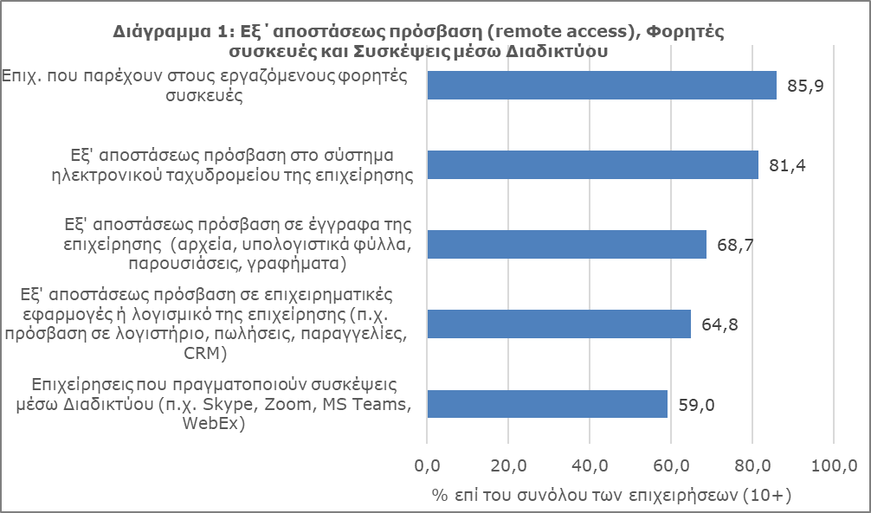

Ταχύτητα μεταφοράς δεδομένων στο Διαδίκτυο

Οι συνδέσεις Διαδικτύου υψηλής ταχύτητας (100 Mbit/s ή περισσότερο) έχουν αυξηθεί σημαντικά κατά τα τελευταία χρόνια. Το 2022, περίπου έξι στις δέκα επιχειρήσεις (61,2%) έχουν σύνδεση στο διαδίκτυο με ταχύτητες σύνδεσης στο Διαδίκτυο υψηλότερες από 100Mbit/s σε σύγκριση με 10,2% το 2018. (Πίνακας 1)

Το 2022, η πιο δημοφιλής ταχύτητα μεταφοράς δεδομένων στην Κύπρο ήταν μεταξύ 100 και 500 Mbit/s (39,2% όλων των επιχειρήσεων). Οι επιχειρήσεις με μέγιστη ταχύτητα μεταφοράς δεδομένων τουλάχιστον 30 Mbit/s αλλά λιγότερο από 100 Mbit/s ήταν η δεύτερη πιο δημοφιλής με 22,7%. Οι επιχειρήσεις με μέγιστη ταχύτητα μεταφοράς δεδομένων τουλάχιστον 500 Mbit/s αλλά λιγότερο από 1 Gbit/s και οι επιχειρήσεις με περισσότερο από 1 Gbit/, ακολουθούν με 11,0%. Η λιγότερο δημοφιλής ταχύτητες ήταν οι λιγότερο από 30 Mbit/s me 8%. Με τον όρο μέγιστη ταχύτητα μεταφοράς δεδομένων εννοούμε την ταχύτητα μεταφοράς δεδομένων με βάση το συμβόλαιο με τον παροχέα Υπηρεσιών Διαδικτύου (Διάγραμμα 1).

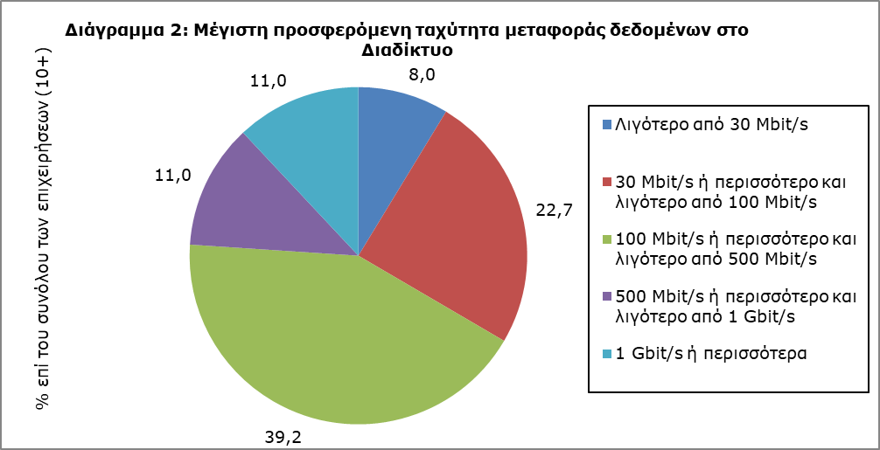

Ηλεκτρονικό Εμπόριο (e-Commerce)

Κατά το 2021, 22,0% των επιχειρήσεων έλαβαν παραγγελίες μέσω δικτύων υπολογιστών (εξαιρούνται τα δακτυλογραφημένα e-mails). Το 21,2% των επιχειρήσεων έλαβαν παραγγελίες μέσω ιστότοπων ή εφαρμογών και το 3,3% μέσω μηνυμάτων τύπου “EDI” (Electronic Data Interchange). Το 17,8% των επιχειρήσεων έλαβε παραγγελίες για προϊόντα ή υπηρεσίες μέσω των ιστότοπων ή εφαρμογών της ίδιας της επιχείρησης, ενώ το 11,9% έλαβε παραγγελίες μέσω ιστότοπων ηλεκτρονικής αγοράς ή εφαρμογών που χρησιμοποιούνται από διάφορες επιχειρήσεις για εμπορία προϊόντων. Το 19,6% των επιχειρήσεων έλαβε παραγγελίες για αγαθά ή υπηρεσίες μέσω ιστότοπων ή εφαρμογών από ιδιώτες καταναλωτές σε σύγκριση με 12,7% των επιχειρήσεων που έλαβαν παραγγελίες από άλλες επιχειρήσεις ή/και δημόσιες αρχές. Το 19,9% των επιχειρήσεων έλαβε παραγγελίες για προϊόντα ή υπηρεσίες μέσω ιστότοπων ή εφαρμογών, από πελάτες πού διαμένουν στην Κύπρο, το 9,6% από πελάτες που βρίσκονται σε άλλες χώρες της Ευρωπαϊκής Ένωσης και το 8,2% από πελάτες που βρίσκονται στον υπόλοιπο κόσμο (Διάγραμμα 3).

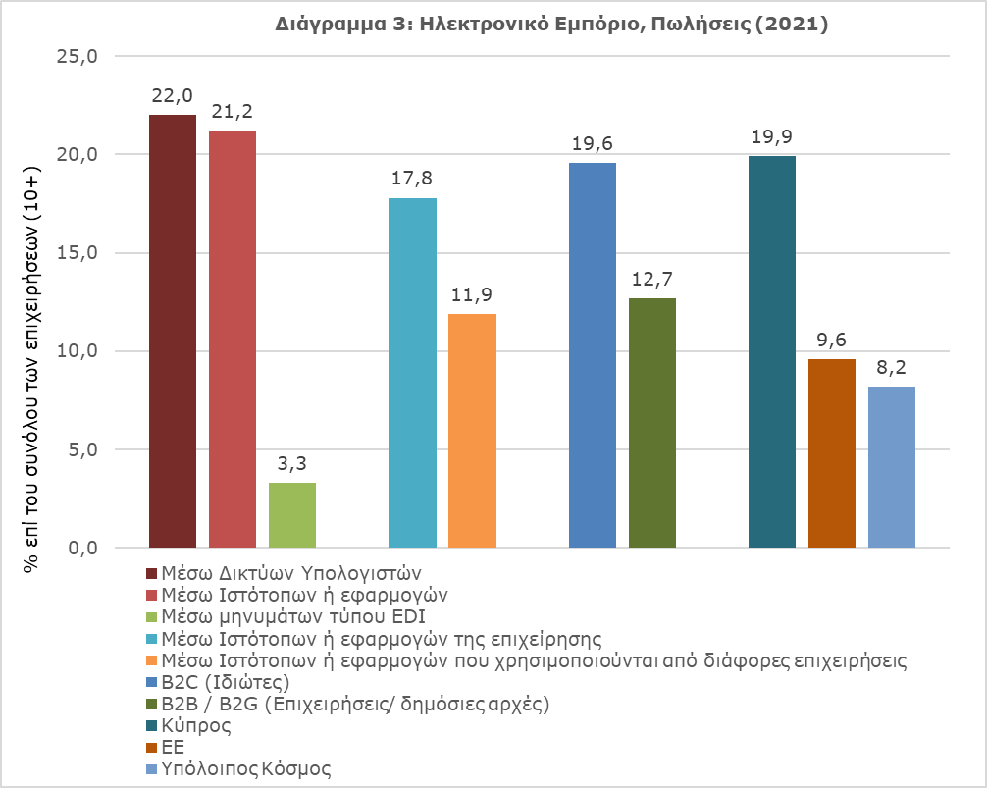

Εξειδικευμένο προσωπικό σε θέματα τπε και δεξιότητες

Εξειδικευμένο προσωπικό σε θέματα ΤΠΕ θεωρείται το προσωπικό του οποίου η κύρια εργασία είναι η χρήση των ΤΠΕ. Για παράδειγμα, έχει τη δυνατότητα να αναπτύσσει, να σχεδιάζει, να λειτουργεί, να υποστηρίζει ή και να συντηρεί συστήματα ΤΠΕ και εφαρμογές που χρησιμοποιούνται για την αποθήκευση, ανάκτηση και αποστολή δεδομένων.

Μία στις τέσσερις επιχειρήσεις (24,5%) απασχολεί εξειδικευμένο προσωπικό σε θέματα ΤΠΕ. Στις μεγάλες επιχειρήσεις το ποσοστό αυτό φτάνει το 73,3%, σε σύγκριση με 46,5% στις μεσαίες και 20,1% στις μικρές επιχειρήσεις. (Πίνακας 2)

Το ποσοστό των επιχειρήσεων που παρείχαν οποιοδήποτε είδος εκπαίδευσης κατά το 2021, σε εξειδικευμένο ή μη εξειδικευμένο προσωπικό παραμένει χαμηλό στο 13,9% και 25,6% αντίστοιχα. Στις μεγάλες επιχειρήσεις τα αντίστοιχα ποσοστά είναι 51,1% σε εξειδικευμένο προσωπικό και 65,7% σε μη εξειδικευμένο προσωπικό. (Πίνακας 2)

Το 10,5% των επιχειρήσεων με 10 ή περισσότερους υπαλλήλους προσέλαβε ή προσπάθησε να προσλάβει εξειδικευμένο προσωπικό σε θέματα ΤΠΕ το 2021. Το 5,7% των επιχειρήσεων αντιμετώπισε δυσκολίες στο να πληρώσει αυτές τις θέσεις κατά το 2021. (Πίνακας 2)

Πίνακας 1
Ταχύτητα Μεταφοράς Δεδομένων (% επί του συνόλου των επιχειρήσεων (10+)) |  | 2018 | 2019 | 2020 | 2021 | 2022
Λιγότερο από 30 Mbit/s |  | 58,9 | 44,0 | 26,6 | 15,5 | 8,0
30 Mbit/s ή περισσότερο και λιγότερο από 100 Mbit/s |  | 25,2 | 32,2 | 37,2 | 36,2 | 22,7
Τουλάχιστον 100 Mbit/s |  | 10,2 | 17,1 | 31,8 | 44,8 | 61,2

Πίνακας 2
Εξειδικευμένο προσωπικό σε θέματα ΤΠΕ  (% επί του συνόλου των επιχειρήσεων (10+)) |  |  |  | Σύνολο | Μικρές | Μεσαίες | Μεγάλες
Επιχειρήσεις που απασχολούν εξειδικευμένο προσωπικό ΤΠΕ |  |  |  | 24,5 | 20,1 | 46,5 | 73,3
Επιχειρήσεις που παρείχαν εκπαίδευση σε εξειδικευμένο προσωπικό ΤΠΕ για να αναπτύξει ή να αναβαθμίσει δεξιότητες σχετικές με τη χρήση ΤΠΕ, κατά τη διάρκεια του προηγούμενου έτους |  |  |  | 13,9 | 11,1 | 26,8 | 51,1
Επιχειρήσεις που παρείχαν εκπαίδευση σε άλλους εργαζομένους για να αναπτύξουν ή να αναβαθμίσουν δεξιότητες σχετικές με τη χρήση ΤΠΕ, κατά τη διάρκεια του προηγούμενου έτους |  |  |  | 25,6 | 22,1 | 42,9 | 65,7
Επιχειρήσεις που προσέλαβαν ή προσπάθησαν να προσλάβουν προσωπικό για εργασίες που απαιτούσαν εξειδικευμένες δεξιότητες ΤΠΕ, κατά τη διάρκεια του προηγούμενου έτους |  |  |  | 10,5 | 8,8 | 17,1 | 36,2
Επιχειρήσεις που είχαν κενές θέσεις εργασίας που απαιτούσαν εξειδικευμένες δεξιότητες ΤΠΕ και ήταν δύσκολο να πληρωθούν, κατά τη διάρκεια του προηγούμενου έτους |  |  |  | 5,7 | 4,6 | 10,3 | 23,5
Επιχειρήσεις που αντιμετώπισαν δυσκολία κατά την διαδικασία πρόσληψης προσωπικού με εξειδικευμένες δεξιότητες ΤΠΕ, κατά τη διάρκεια του προηγούμενου έτους, λόγω:
- έλλειψης αιτήσεων (μειωμένο ενδιαφέρον) |  |  |  | 3,8 | 3,2 | 5,4 | 17,6
- έλλειψης προσόντων των ενδιαφερόμενων |  |  |  | 3,9 | 3,1 | 7,3 | 16,8
- έλλειψης εργασιακής πείρας (των ενδιαφερόμενων) σε συναφή θέση (ΤΠΕ) |  |  |  | 4,4 | 3,5 | 8,3 | 20,2
- αυξημένων μισθολογικών απαιτήσεων των ενδιαφερόμενων |  |  |  | 4,2 | 3,3 | 8,2 | 17,6
Eκτέλεση των λειτουργιών ΤΠΕ για την επιχείρηση, κατά τη διάρκεια του προηγούμενου έτους, από εργαζόμενους της επιχείρησης |  |  |  | 42,0 | 38,6 | 58,6 | 82,0
Eκτέλεση των λειτουργιών ΤΠΕ για την επιχείρηση, κατά τη διάρκεια του προηγούμενου έτους, από εξωτερικούς προμηθευτές |  |  |  | 71,1 | 70,1 | 76,3 | 77,9

ΜΕΘΟΔΟΛΟΓΙΚΕΣ ΠΛΗΡΟΦΟΡΙΕΣ

Σκοπός
Σκοπός της έρευνας είναι η συλλογή στοιχείων για τη χρήση των τεχνολογιών πληροφορικής και επικοινωνιών στις επιχειρήσεις, τη χρήση του διαδικτύου, το ηλεκτρονικό εμπόριο, τη χρήση εξειδικευμένου προσωπικού σε θέματα ΤΠΕ και τις δεξιότητες τους, την ασφάλεια στις ΤΠΕ, τη χρήση ρομποτικής και τις περιβαλλοντικές επιπτώσεις από την χρήση υπηρεσιών ΤΠΕ. Τα στοιχεία είναι απαραίτητα για την υποβοήθηση εφαρμογής προγραμμάτων πολιτικής από το δημόσιο και τον ιδιωτικό τομέα.

Κάλυψη
Η έρευνα πραγματοποιήθηκε κατά την περίοδο Φεβρουαρίου – Ιουνίου, 2022 και κάλυψε 2.700 επιχειρήσεις που απασχολούν τουλάχιστον 10 απασχολούμενους στις ακόλουθες κατηγορίες οικονομικής δραστηριότητας:
NACE Αναθ.2 | Περιγραφή
C | Μεταποιητικές Βιομηχανίες
D | Παροχή Ηλεκτρικού Ρεύματος, Φυσικού Αερίου, Ατμού και Κλιματισμού
E | Παροχή Νερού, Επεξεργασία Λυμάτων, Διαχείριση Αποβλήτων και Δραστηριότητες Εξυγίανσης
F | Κατασκευές
G | Χονδρικό και Λιανικό Εμπόριο, Επισκευή Μηχανοκίνητων Οχημάτων και Μοτοσικλετών
H | Μεταφορές και Αποθήκευση
I | Δραστηριότητες Υπηρεσιών Παροχής Καταλύματος και Υπηρεσιών Εστίασης
J | Ενημέρωση και Επικοινωνία
L | Διαχείριση Ακίνητης Περιουσίας
M | Επαγγελματικές, Επιστημονικές και Τεχνικές Δραστηριότητες
N | Διοικητικές και Υποστηρικτικές Δραστηριότητες
S | Άλλες Δραστηριότητες Παροχής Υπηρεσιών
Η έρευνα καλύπτει όλες της ελεύθερες περιοχές της Κυπριακής Δημοκρατίας.

Δειγματοληψία
Για το 2022 στην έρευνα συμπεριλήφθηκαν όλες οι επιχειρήσεις με 10 ή περισσότερους απασχολούμενους (απογραφή επιχειρήσεων). Συνολικά περιλήφθηκαν 32 κατηγορίες οικονομικών δραστηριοτήτων και 3 κατηγορίες μεγέθους (μικρές επιχειρήσεις (10-49 απασχολούμενοι), μεσαίες επιχειρήσεις (50-249 απασχολούμενοι) και μεγάλες επιχειρήσεις (250+ απασχολούμενοι)).

Συλλογή δεδομένων
Η συλλογή των δεδομένων έγινε με τη χρήση ηλεκτρονικού ερωτηματολόγιου μέσω διαδικτύου.

Περίοδος αναφοράς
Τα στοιχεία αφορούν το 2022 εκτός εάν αναφέρεται διαφορετικά.

Ορισμοί

Ταχύτητα μεταφοράς δεδομένων: Η μέγιστη ταχύτητα μεταφοράς δεδομένων με βάση το συμβόλαιο με τον παροχέα Υπηρεσιών Διαδικτύου.

Ηλεκτρονικό εμπόριο: Μια συναλλαγή ηλεκτρονικού εμπορίου είναι η πώληση ή η αγορά προϊόντων ή υπηρεσιών, που διενεργείται μέσω δικτύων υπολογιστών, με μεθόδους που έχουν σχεδιαστεί ειδικά για το σκοπό της λήψης ή αποδοχής παραγγελιών.

Ηλεκτρονικοί Υπολογιστές: Περιλαμβάνονται προσωπικοί υπολογιστές, φορητοί υπολογιστές (π.χ. laptops, notebooks, netbooks), υπολογιστές με οθόνη αφής (tablets), άλλες φορητές συσκευές όπως Smartphones.

Εξειδικευμένο προσωπικό ΤΠΕ: Ορίζεται το προσωπικό που έχει ως κύρια ασχολία του τις Τεχνολογίες Πληροφορικής και Επικοινωνιών. Για παράδειγμα, έχει τη δυνατότητα να αναπτύσσει, να λειτουργεί, να υποστηρίζει ή να συντηρεί συστήματα ΤΠΕ.

Για περισσότερες πληροφορίες:
Πύλη Στατιστικής Υπηρεσίας, υπόθεμα Κοινωνία της Πληροφορίας
CYSTAT-DB (Βάση Δεδομένων)

Τα στοιχεία μέχρι το 2020 είναι διαθέσιμα σε μορφή excel στο μέρος Προκαθορισμένοι Πίνακες

Επικοινωνία
Κωνσταντίνος Μηνά: Τηλ:+35722602112, Ηλ. Ταχ.: cmina@cystat.mof.gov.cy
Θωμάς Γρηγορίου: Τηλ.: +35722602126, Ηλ. Ταχ.: tgregorioiu@cystat.mof.gov.cy

